|  |
| --- |
| **Prove scritte – lingua inglese – Classi L-11 e LM-37**  Tutte le prove scritte attinenti ai moduli di *Lingua e traduzione inglese* e *Lingua e traduzione angloamericana* si svolgono in presenza.  Dovete **iscrivervi online** per la prova del **lettorato**: in ESSE3 riporta la denominazione ‘prova parziale’. L’ora indicata in ESSE3 si riferisce all’inizio della prima parte (scritta o *listening*, a seconda del caso) – cfr. riepilogo in calce.  La prova di lettorato dev’essere sostenuta nella sua interezza nella medesima sessione d’esame (tutte le parti scritte e l’eventuale *listening*), pena annullamento della prova. Per i tentativi successivi al primo, nei seguenti casi è consentito sostenere l’esame ‘a completamento’ e ripeterlo parzialmente: (i) la media dell’intero esame sia di almeno 18/30 e (ii) si tratta di una sola parte. Qualora la media risulti inferiore a 18/30 e/o le parti non superate sono più di una, va risostenuta l’intera prova. L’esito delle singole parti superate rimane valido per 12 mesi.  **Nelle prove del lettorato non è consentito l’utilizzo di materiali di riferimento** (vocabolari monolingui, vocabolari bilingui, appunti, smartphone, ecc.)  Gli studenti del 1°, 2° e 3° anno L-11 devono inoltre **iscriversi online** per la relativa prova scritta di **traduzione** (1° / 3° anno) o ***Cognitive English Grammar***(2° anno), sempre indicata come ‘prova parziale’ in ESSE3. **Prenotatevi per la prova giusta! – indipendentemente dalla sessione d’esame, è sempre il *lettorato* che inizia alle ore 9.00.**  I materiali di riferimento consentiti per le prove di *Cognitive English Grammar* e di *Traduzione* (1° / 3° anno) sono indicati sulla pagina web del relativo docente |

🡪Aggiungere le informazioni sottostanti (anche solo relativo all’annualità che insegni)

**Sessione estiva a.a. 2022-23**

**Mercoledì 10 maggio 2023**

L-11 2° anno **Lettorato** **scritto** @ 9.00 aula Shakespeare

L-11 3° anno **Lettorato Listening** @ 09.00 aula Dante; **scritto** @ 12.30 aula Shakespeare  
**Traduzione** @ 16.00 aula Shakespeare

LM-37 I/M **Lettorato** **scritto** @ 9.00 aule Balzac-Goethe unificate

LM-37 II/M **Listening** @ 11.30 aula Dante / **Lettorato** **scritto** @ 13.30 aule Balzac-Goethe unificate

**🡪**Presentatevi per l’appello 30 minuti prima dell’inizio indicato, muniti di documento di identità.

**venerdì 19 maggio 2023**

L-11 1° anno **Lettorato scritto** @ 9.00 aula Shakespeare / **Listening** @ 11.00 aula Dante   
**Traduzione** @ 14.00 aula Shakespeare

L-11 2° anno **Cognitive** **Grammar** @ 11.00 aule Balzac-Goethe unificate

🡪Presentatevi per l’appello 30 minuti prima dell’inizio indicato, muniti di documento di identità.

**Sessione autunnale 2022-23 Sessione invernale 2022-23**

**Mercoledì 6 settembre 2023 Giovedì 18 gennaio 2024**

L-11 1° anno **Lettorato scritto** @ 9.00 aula Erodoto / **Listening** @ 11.00 aula Dante;   
**Traduzione** @ 16.30 aula Shakespeare

L-11 2° anno **Lettorato** **scritto** @ 9.00 aula Shakespeare; **Cognitive** **Grammar** @ 16.30 aula Shakespeare

L-11 3° anno **Lettorato scritto** @ 9.00 aula Shakespeare / **Listening** @ 12.30 aula Dante   
**Traduzione** @ 16.30 aula Shakespeare

LM-37 I/M **Lettorato** **scritto** @ 12.30 aule Balzac-Goethe unificate

LM-37 II/M **Lettorato** **scritto** @ 12.30 aule Balzac-Goethe unificate / **Listening** @ 16.30 aula Dante

**🡪**Presentatevi per l’appello 20 minuti prima dell’inizio indicato, muniti di documento di identità.

**Visione d’insieme**

**ESTIVA – 1° giorno (mer 10 maggio 2023)**

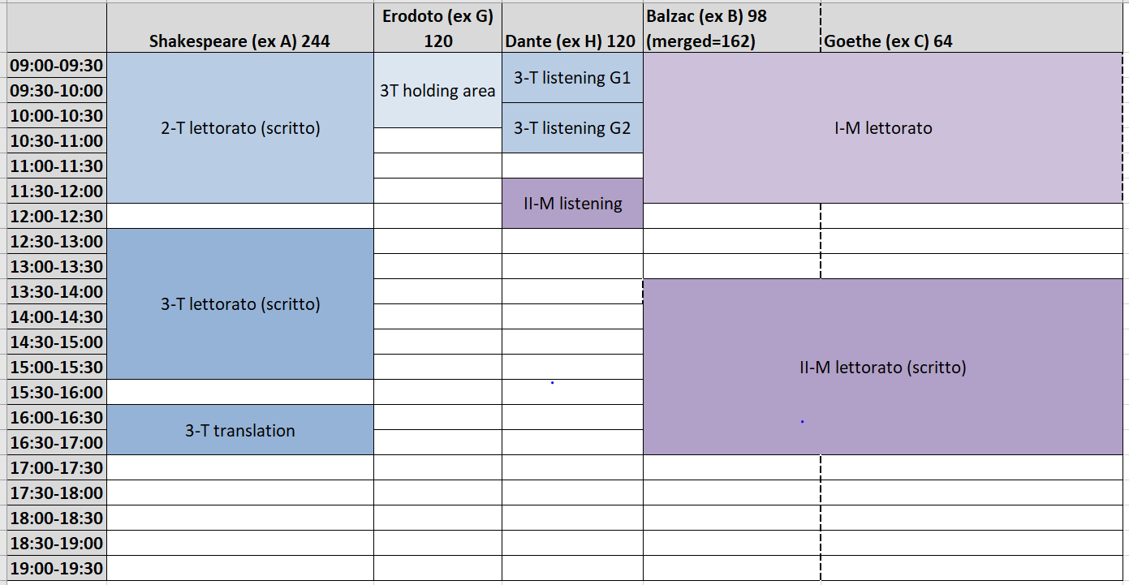

**ESTIVA – 2° giorno (venerdì 19 maggio 2023)**

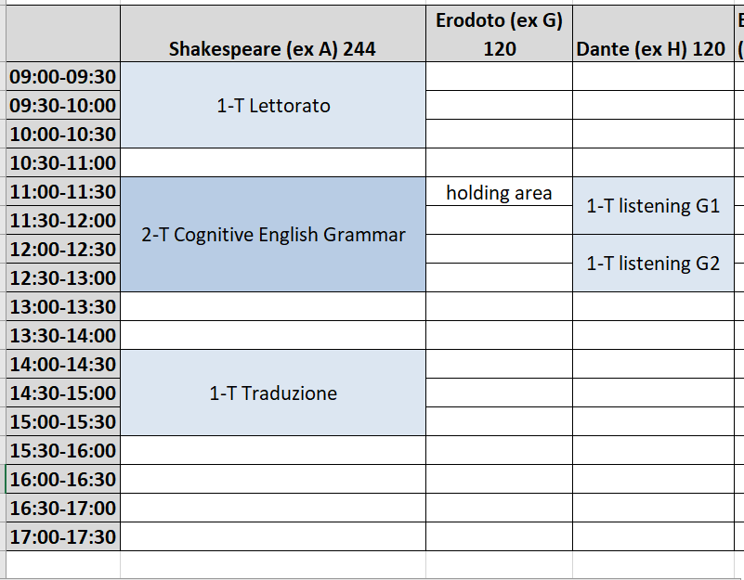

**AUTUNNALE – (mercoledì 6 settembre 2023)** ed **INVERNALE – (martedì 18 gennaio 2024)**

